2021 臺中市弘文盃反毒無礙-手擲機飛行競賽

- 活動目的：
為讓青少年學子透過健康的抒壓方式及休閒活動，培養各種正當才藝之興趣，藉由手擲機動手做的體驗活動，學習與人合作的態度及團隊精神，進而達到防制學生濫用藥物、遠離毒品危害之目的，促進學生身心正常發展，達成健康校園之目標。
- 辦理單位：臺中市私立弘文高級中學
- 參加資格
一、活動對象：各公私立國小高年級學生(5、6年級)。
二、報名資格：本活動參賽資格為就讀國小高年級學生，採組隊方式競賽(至多 2 人)，不分年級但必須同校，並由指導老師(家長)指導參加。
- 報名事宜
- 報名方式：
- 本競賽一律採網路報名，請確實填寫報名表中指導老師及參賽者之基本資料，有缺漏資料者，恕不受理。嚴禁參賽者同時報名兩個隊伍
- 請至本校官網「最新消息」點選進入報名網頁，報名成功後，請隨時留意競賽公告。
- 洽詢專線：04-25340011轉分機108
- 報名時間：即日起至 110 年 11月 21日(日) 24：00 截止。
- 報名限制：因製作場地有限，若報名隊伍過多，將依報名順序錄取。採組隊(至多2人)組隊方式競賽，限制報名隊數為 50 隊。
- 報名費用：免費
- 競賽時間和地點
- 日期：110 年 12 月 5日（日）08：30~12：00。
- 地點：臺中市私立弘文高級中學(427009 臺中市潭子區弘文街100號)
陸、競賽項目：採「直線」飛行，比直線距離。
柒、競賽規則及評分說明：
  - 使用素材：競賽當天提供競賽之用品如珍珠板、美工刀、尺、筆和切割墊…等。
  - 製作說明：
- 飛行器一律由本校統一供給之材料製作完成，且需利用本校供給之材料製作飛行器各主要部位（包含 機翼、機身、水平尾翼及垂直安定面翼等），參賽選手不得帶入任何其他材料或飛行器造型模具等進入製作場地，或要求材料補發。
- 飛行器造型由選手自由創意設計，限競賽當天現場製作，可攜帶設計圖稿參考。
- 所需配重物等物品由大會提供，惟須注意現場環境清潔及桌椅損害，若有上述事情發生，經工作人員制止仍不從者，本校有權取消其參賽資格。
  - 飛行器規格：
    - 飛行器之翼展須為20公分（含20公分）以上，且飛行器最長部分不可超過45公分，製作完成時須經裁判工作人員丈量，合格後使得參與競賽。
    - 飛行器加上配重後之重量不得大於15公克，製作完成時須經裁判或工作人員秤重，合格後始得參與競賽。
    - 競賽期間，飛行器須維持本校規定之規格尺寸大小及重量，若無法達到規定，則無法參與競賽。
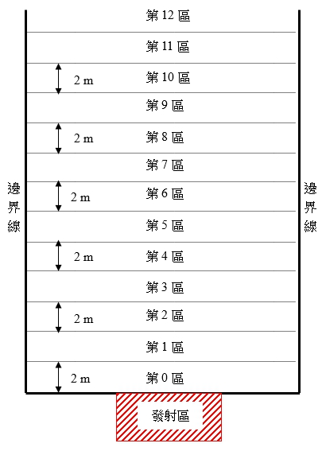
    - 競賽以「手擲」為發射之唯一方式，不可加裝任何形式之電源、馬達、橡皮筋或螺旋槳等外力，違者取消參賽資格。
  - 評分說明：
以手擲方式於發射區進行發射，每位同學皆有2次飛行機會，第1輪飛行競賽完畢後，請依順序參加第2輪飛行比賽，不得要求延後或變更順序。得分以裁判之判定為基準，計分方式說明如下：
      - 飛行場地為一長方型區域，利用學校中庭空間規劃成競賽場地，並設置一發射區域。（以現場實際劃定為主）
      - 計分方式為從發射區開始計算，到達每1區域可得5分(以飛機「第一次碰觸」地面點為準，壓線可算到達)，若飛行器落點位於兩區間之線上，以較高分數之區間計算，但飛行器必須落在競賽場地之邊界線內（含邊界線上）才算得分。若飛行器碰觸地面點為邊界線外面，則以零分計算。
      - 投擲飛行器時，請手持機身部位，並依正常方式投擲，若投擲如鉛球、鏈球或壘球等方式，經裁判判決確定違反飛行器飛行原則者，該項比賽則不予以計分。
      - 為保護參賽選手及觀賽民眾，製作飛行器時，任何部位不得製作過於尖銳，若經裁判檢查建議改善而不從者，不得參與比賽。
      - 比賽期間若有爭議，可向裁判反應，若經「裁判長」開會討論後，所決議之判決，每位選手皆須服從，不得產生爭執之行為，違者取消比賽資格。
捌、比賽成績於當天立即公告並進行頒獎，各獎項若因參加隊伍不足或成績未達標準時，承辦單位依評審結果，各獎項可從缺處理。獎項安排如下：
獎項 | 名額與獎勵
第一名 | 1隊，獎狀一幀和獎金3000元整
第二名 | 2隊，獎狀一幀和獎金2000元整
第三名 | 3隊，獎狀一幀和獎金1000元整
佳作 | 擇優若干，獎狀一幀

